【公益宝贝(95)】任鸟飞民间守护行动月度反馈 202312
- 项目情况：
2023年12月连云港滨海湿地执行了1次调查，调查地点包括：连云港临洪口、青口河口和兴庄河口，共提交鸟种记录50笔，记录鸟种25种，33,650只，其中主要为水鸟。这次调查水鸟中雁鸭类数量占比重最大，占水鸟数量64.5%。调查中共发现国家重点保护野生鸟类 种，其中一级保护的2种，包括：丹顶鹤、东方白鹳；二级保护的2种，包括：白腰杓鹬，斑头秋沙鸭。
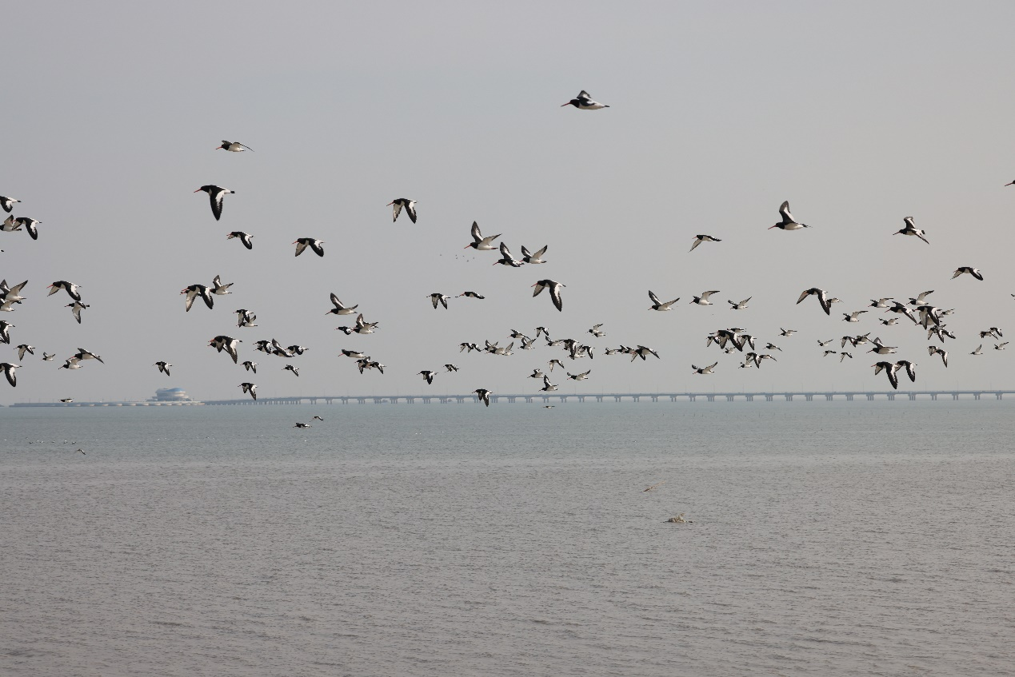
在连云港滨海湿地执行湿地巡护1次，巡护三条路线共计48.31公里。
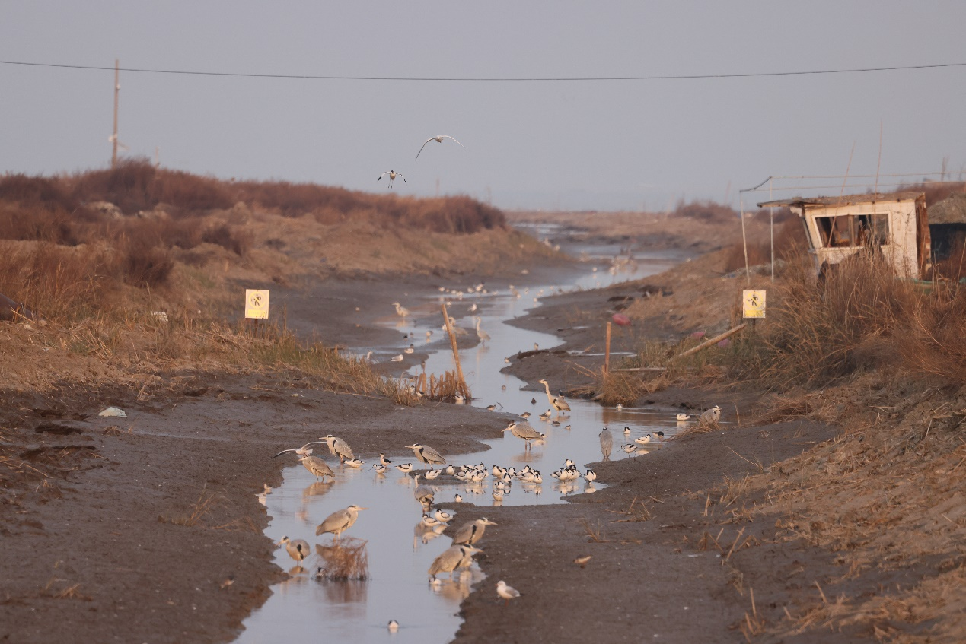

二、筹款情况：
2023 年12月，阿里巴巴公益【任鸟飞民间守护行动】项目共收到善款1,687笔，共计334.75元（具体金额以最终年度财务披露为准），感谢淘宝天猫所有公益宝贝爱心商家、爱心网友的支持！

三、公益事业捐赠统一票据申请（以下简称：【公益捐赠票据】）
本项目公益宝贝捐款收入会为各位商家提供捐赠票据，并将在年底统一为该项目开具抬头为“阿里巴巴公益平台及爱心网商”的公益捐赠票据，如果爱心网商希望单独（本公司的抬头）开具票据，请于捐赠当年年底前向【北京市企业家环保基金会】提交开票申请，谢谢！票据可直接通过账房后台进行申请
- 请您登录【账房-发票管理-申请发票】，业务类型选择：公益宝贝，查询之后，直接点击申请发票；
② 检查申请票据的信息，确认无误后提交申请；
③ 点击同意授权；
④ 提交申请后，会提示当前任务的处理时间，目前公益宝贝的开票时长是公益审核通过后的 20 个工作日，由公益机构开具。您可以在【已申请发票】中查发票进度。
因捐款不可跨年开票，所以请务必本年度的捐款在本年度内申请开票，敬请理解。

四、项目介绍
任鸟飞民间守护行动
任鸟飞民间守护行动是以中国候鸟及其栖息地为主要保护对象的综合性生态保护项目。项目旨在通过民间机构发起、企业投入、公众参与的社会化保护模式，开展民间保护网络行动、鸟类研究与公民科学、政策建议与倡导等工作，推动中国候鸟及其栖息地保护。
爱心支持该项目：
https://item.taobao.com/item.htm?ft=t&id=537827833101
再次感谢阿里巴巴公益、所有爱心商家、爱心网友对 SEE基金会“任鸟飞民间守护行动”项目的支持！

